L'usine de production de cartes PCB de B&R s'affranchit du gaz naturel grâce à de nouvelles pompes à chaleur industrielles

• B&R fait un pas de plus vers la neutralité carbone avec un investissement de 2,5 millions d'euros permettant d'économiser plus de 1800 MWh de gaz et 450 tonnes de CO2 chaque année.
• Le nouveau système à pompe à chaleur industrielle chauffe et refroidit 15500 m² d'espace de production et de bureaux.
• Le système photovoltaïque en auto-consommation de B&R, un des plus grands d'Autriche, doit être étendu de 1,8 MWp à 3,2 MWp
• L'entreprise vise également une extension massive de sa flotte de voitures électriques. 90 pourcents de sa flotte totale sera ainsi électrique au lieu de 10 pourcents actuellement. 59 bornes de recharge sont déjà en service sur son site.
B&R, spécialiste de l'automatisation et membre du groupe ABB, s'affranchit de sa dépendance au gaz pour la fabrication des cartes PCB. Ceci a été rendu possible grâce à un nouveau système à pompe à chaleur industrielle pour lequel B&R a investi 2,5 millions d'euros et qui utilise la chaleur produite par les machines pour chauffer et refroidir 15500 m² d'espace de production et de bureaux. La consommation de gaz ainsi économisée est à peu près équivalente à celle d'une petite commune.
Le nouveau système à pompe à chaleur a besoin de quatre fois moins d'énergie que la solution précédente. 100% de l'électricité nécessaire à son fonctionnement provient de sources d'énergies renouvelables et avant tout de l'installation photovoltaïque de l'entreprise. Une installation dont la puissance, actuellement d'1,8 MW, sera portée à 3,2 MW dans les années qui viennent.
Markus Achleitner, conseiller régional de Haute-Autriche aux affaires économiques, explique : "Le spécialiste de l'automatisation B&R est non seulement une entreprise innovante, mais aussi un précurseur en matière de sortie des énergies fossiles comme le gaz naturel. La région de Haute-Autriche est la première région industrielle du pays et doit donc jouer un rôle important dans la transformation énergétique du secteur manufacturier. Les systèmes à pompe à chaleur de conception industrielle ou de grande envergure comme celui de B&R à Eggelsberg font partie des projets phares qui montrent la voie à suivre pour atteindre la neutralité climatique. 12% des besoins d'énergie thermique de l'industrie autrichienne pourraient être couverts avec des pompes à chaleur Nous devons exploiter ce potentiel au maximum et le faire progresser ensemble."
L'électrification de la flotte de l'entreprise : un pas de plus vers la neutralité carbone
B&R a pour objectif d'atteindre la neutralité carbone d'ici 2030. À cette fin, l'effort pour développer l'électromobilité au sein de l'entreprise sera intensifié. Pour le moment, un véhicule B&R sur dix est électrique, mais cette proportion augmente constamment. L'objectif de l'entreprise est de convertir à l'électrique plus de 90 pourcents de la flotte de son siège social. 59 bornes de recharge électrique sont actuellement en service sur le site d'Eggelsberg, et l'ajout d'autres bornes est en train d'être programmé.
"Nous sommes parfaitement dans les temps pour aborder la prochaine décennie en étant neutre en carbone," affirme Jörg Theis, Président de B&R. De grands doutes susbsistent quant à la viabilité économique d'une sortie du gaz dans l'industrie. Notre nouvelle pompe à chaleur prouve que cela est possible et viable dans bon nombre d'usines où le gaz n'est pas nécessaire pour la production proprement dite. En qualité de membre du groupe ABB, B&R a un objectif clair : celui d'être neutre en carbone d'ici 2030. En sortant du gaz naturel pour la production des cartes PCB, nous faisons un grand pas en avant vers cet objectif. Nous ouvrons ainsi la voie à une production soutenable des composants d'automatisation et à des chaînes d'approvisionnement respectueuses du climat pour nos clients".
Une pompe à chaleur qui fait économiser une consommation de gaz équivalente à celle de 200 foyers
Le nouveau système de pompe à chaleur de B&R remplacera à terme une consommation de 1 800 MWh de gaz par an, soit la consommation annuelle de 150 à 200 foyers. La pompe à chaleur de l'usine de cartes PCB de B&R a une capacité de 980 kW. Sa capacité de refroidissement est de 850 kW : elle s'avère donc aussi fort utile pour les zones de production qui doivent être refroidies à une température spécifique en été.
Les rejets thermiques, l'air et les cellules photovoltaïques comme principales sources d'énergie
Selon le ministère fédéral en charge de la protection du climat, de l'environnement, de l'énergie, de la mobilité, de l'innovation et des technologies (BMK), 131 pompes à chaleur ont été vendues sur le territoire autrichien. Le grand potentiel des pompes à chaleur réside avant tout dans l'utilisation des rejets de chaleur. Les besoins d'électricité sont ainsi grandement réduits. Chez B&R, le nouveau système de récupération de chaleur utilise les rejets thermiques du processus de production comme source d'énergie pour chauffer les espaces de bureaux et de production. L'énergie nécessaire au fonctionnement de ce système est générée par la pompe à chaleur. Les excédents de chaleur éventuels peuvent être utilisés dans d'autres parties du bâtiment. Les pompes à chaleur n'utilisent que des réfrigérants naturels. Les technologies innovantes de mesure, de régulation et de contrôle de B&R assurent que tous les composants de cette solution coopèrent de la meilleure manière possible.
Extension du système photovoltaïque et de la flotte électrique
L'installation du nouveau système de chauffage dans l'usine de cartes PCB fait partie des mesures que B&R a mises en œuvre ou programmées dans le cadre de sa stratégie de soutenabilité. Par ailleurs, le Campus de Formation et d'Innovation d'ABB qui se trouve sur le site B&R d'Eggelsberg et qui a ouvert l'année dernière est équipé d'un des plus grands systèmes photovoltaïques en autoconsommation d'Autriche. Rien que l'année dernière, ce système a fourni 1786 MWh d'électricité. Il sera étendu dans les années qui viennent, accompagnant ainsi la conversion de la flotte de l'entreprise aux véhicules électriques. Un système répartissant le stockage de l'énergie thermique sur plusieurs sites de production est également en cours de réalisation. L'utilisation de l'énergie produite sans impact climatique sera ainsi optimisée.
Note : Ce projet a été soutenu par des fonds du programme de promotion de l'environnement du BMK (ministère fédéral de la protection du climat).

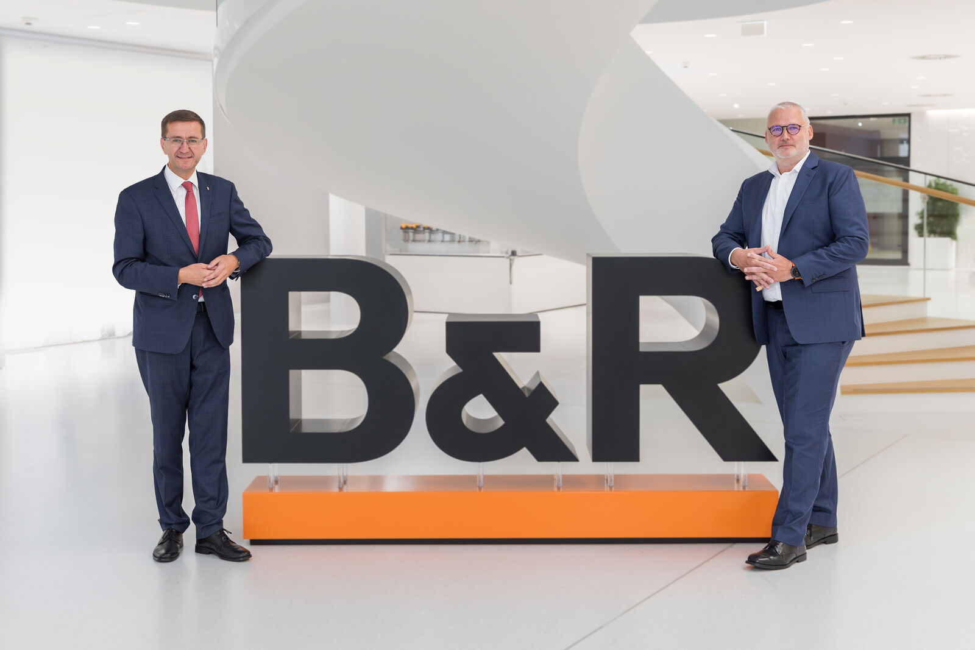
Markus Achleitner, conseiller régional de Haute-Autriche aux affaires économiques, et Jörg Theis, président de B&R, sur le campus de B&R. M. Achleitner s'est rendu chez B&R pour voir le système à pompe à chaleur de l'entreprise.
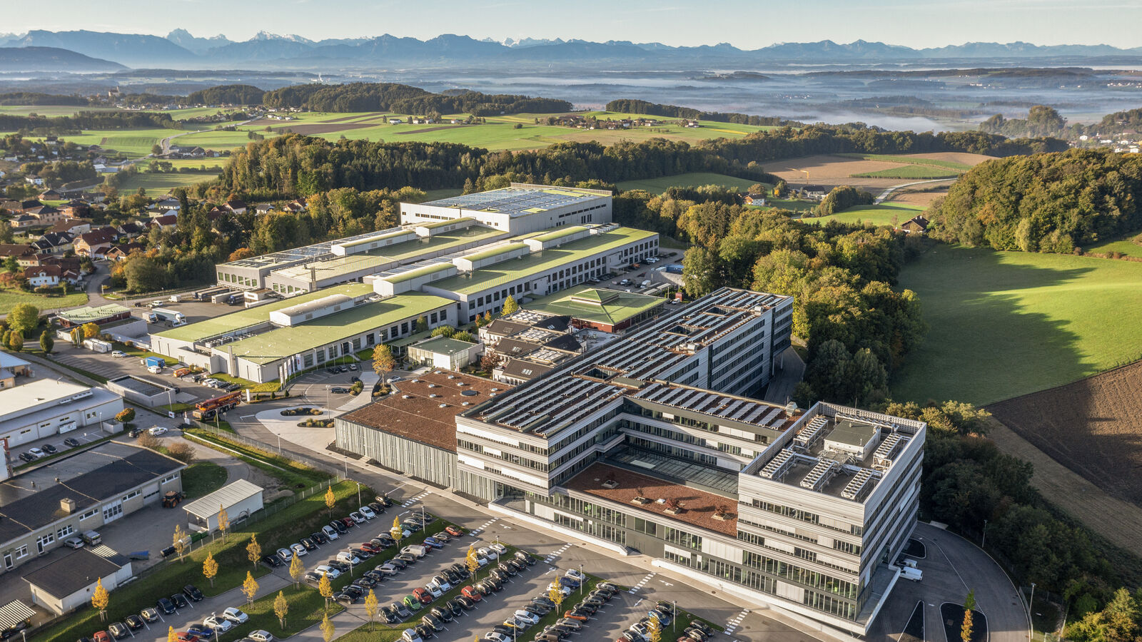
B&R met le cap vers la neutralité carbone en installant une nouvelle pompe à chaleur industrielle et en étendant son système photovoltaïque (Image : B&R Industrial Automation)
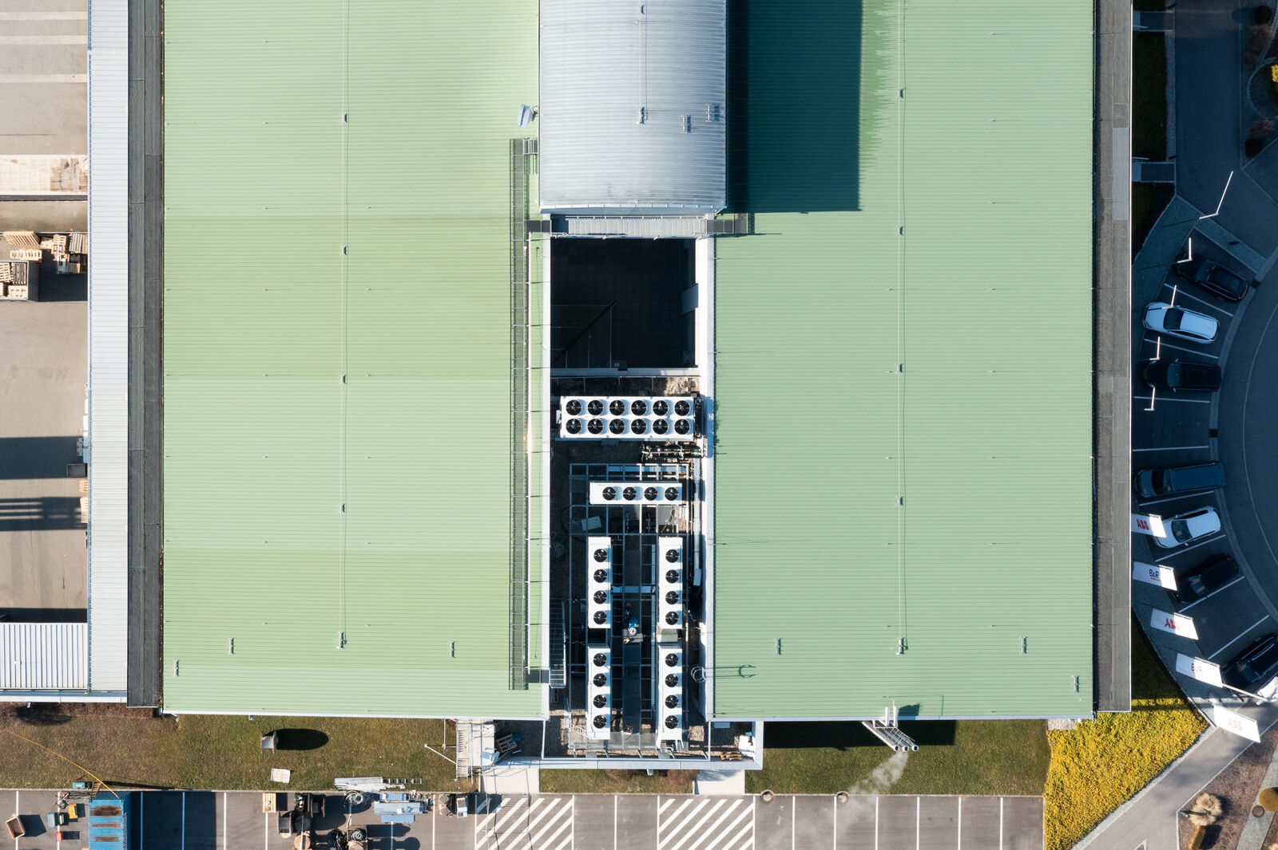
Le système à pompe à chaleur affranchit la fabrication des cartes PCB de B&R de toute dépendance au gaz naturel. L'entreprise fait ainsi l'économie d'une consommation de gaz équivalente à celle d'une petite commune (Image : B&R Industrial Automation)
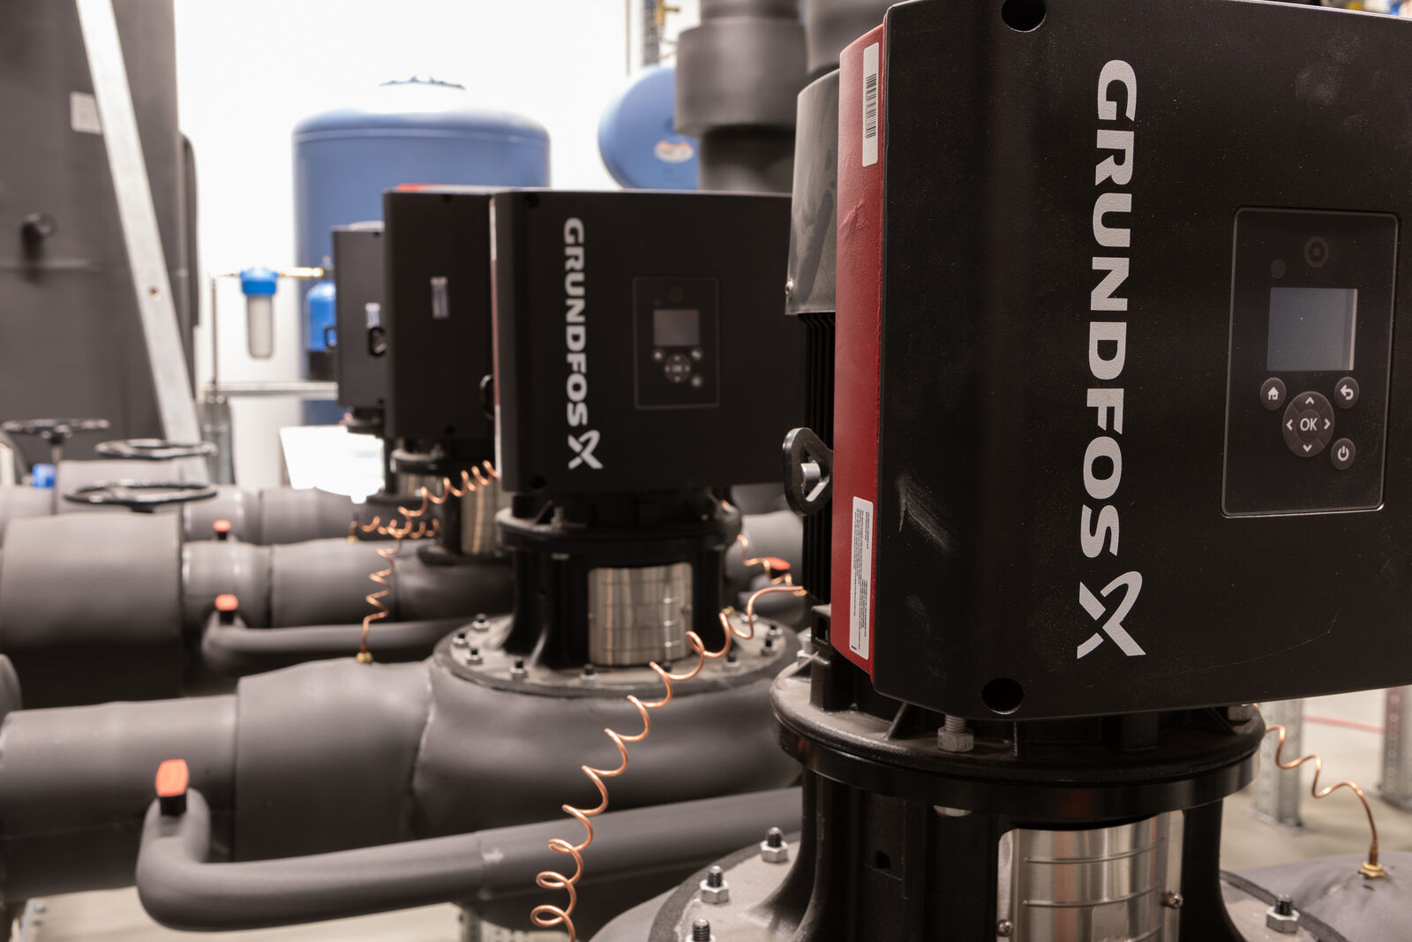
Un projet phare au Campus de B&R : les pompes à chaleur pourraient couvrir 15 pourcents de l'énergie thermique nécessaire dans l'industrie (Image : B&R Industrial Automation)

A propos de B&R
B&R est une société d'automatismes innovante dont le siège social est basé en Autriche et qui dispose d'agences partout dans le monde. Le 6 juillet 2017, B&R est devenue une business unit du groupe ABB. Comptant parmi les leaders de l’automatisation industrielle, B&R allie technologies avancées et ingénierie de haut niveau pour fournir à ses clients, dans la quasi-totalité des industries, des solutions complètes pour l’automatisation de machines et de lignes, le contrôle de mouvements, la visualisation et la sécurité intégrée. En s’appuyant sur des standards de communication IoT Industriel comme OPC UA, POWERLINK et openSAFETY, et sur le puissant environnement de développement logiciel Automation Studio, B&R façonne l'avenir de l'ingénierie des automatismes. Forte de son leadership technologique, la société puise sa capacité d'innovation dans sa volonté de simplifier les processus et d'aller au-delà des attentes des clients.
Pour plus d'informations : www.br-automation.com

Source: The contribution of heat pumps to heat transition (July 2023), BMK https://www.bmk.gv.at/themen/energie/publikationen/beitrag-waermepumpen.html

